Dworzec Wiedeński | materiał pomocniczy

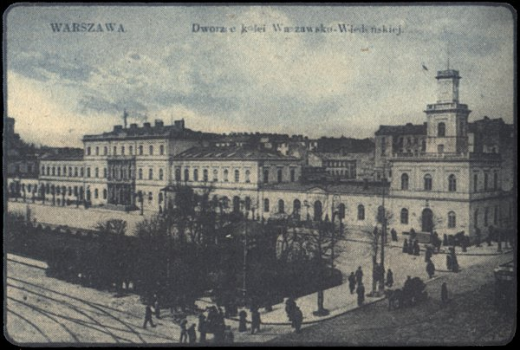
„Dworzec kolei Warszawsko-Wiedeńskiej”. Licencja: Domena publiczna na podstawie Wikimedia Commons - https://commons.wikimedia.org/wiki/File:Dworzec_kolei_Warszawsko-Wiedenskiej_kj.jpg?uselang=pl

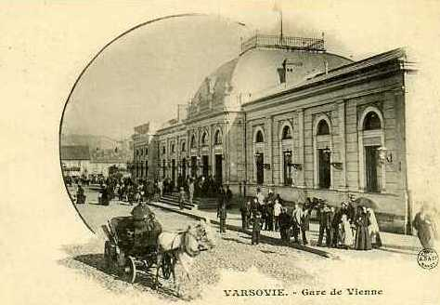
„Warszawa Dworzec Wiedeński” autorstwo nieznane. Licencja: Domena publiczna na podstawie Wikimedia Commons - https://commons.wikimedia.org/wiki/File:Warszawa_Dworzec_Wiede%C5%84ski.jpg?uselang=pl
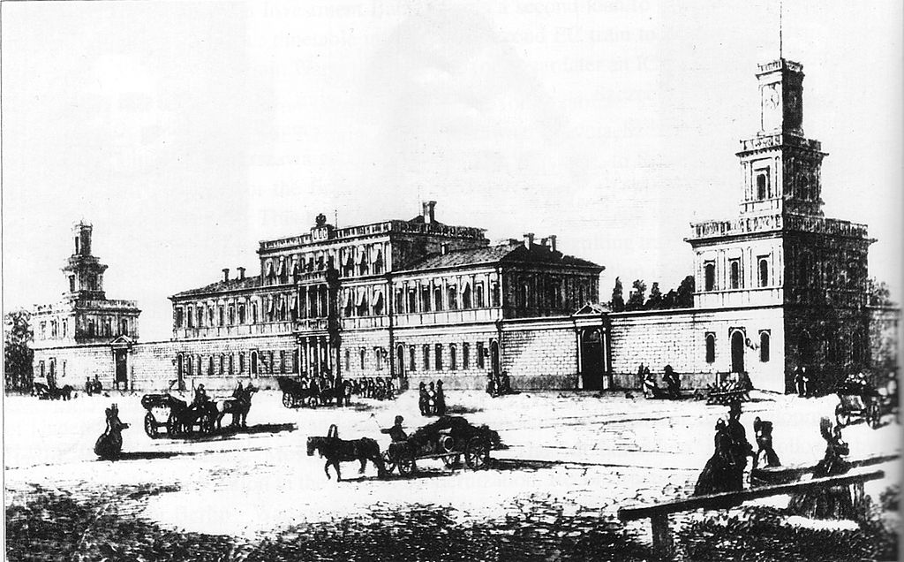
„Vienna rail station, Warsaw” autorstwo nieznane. Licencja: Domena publiczna na podstawie Wikimedia Commons - https://commons.wikimedia.org/wiki/File:Vienna_rail_station,_Warsaw.jpg#/media/File:Vienna_rail_station,_Warsaw.jpg

